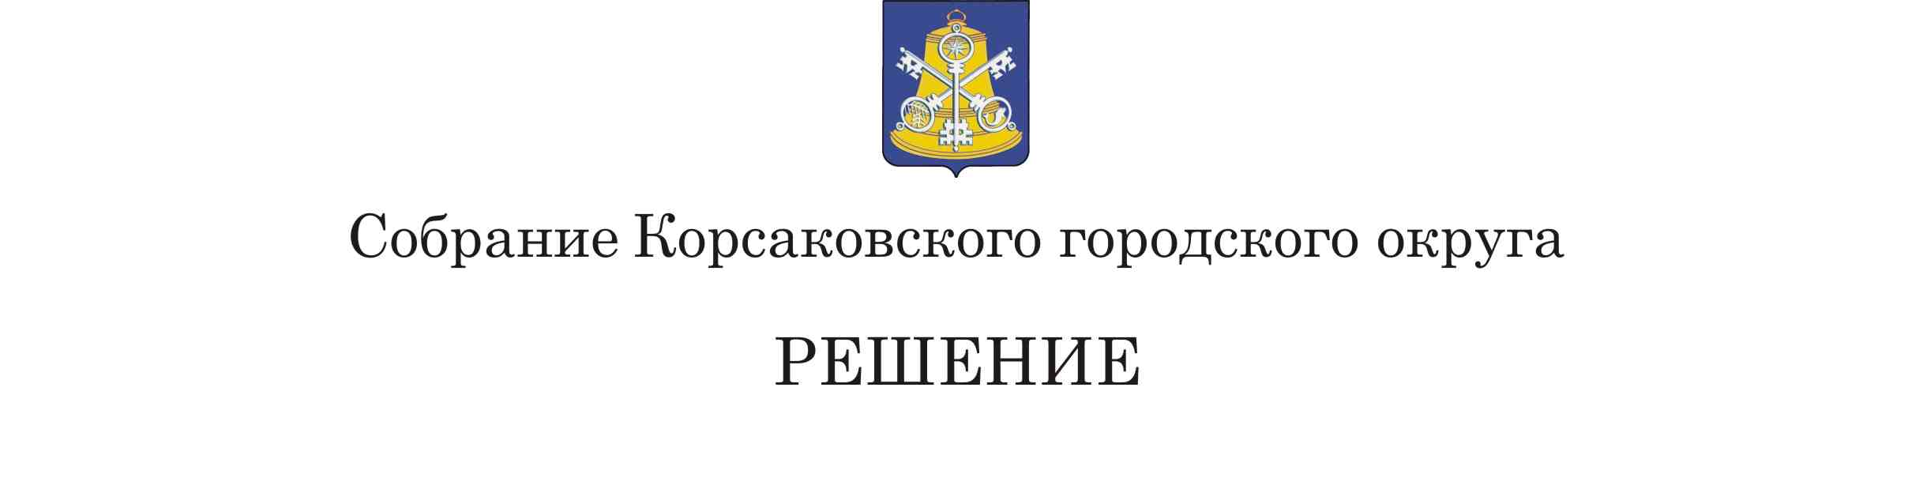
Принято_____________ № _________

на___________ заседании 6 - го созыва

О внесении изменений в Устав муниципального образования «Корсаковский городской округ» Сахалинской области

В соответствии со статьями 35,43, 44 Федерального закона от 06.10.2013 № 131-ФЗ «Об общих принципах организации местного самоуправления в Российской Федерации», Федеральным законом от 29.07.2017 № 217-ФЗ «О ведении гражданами садоводства и огородничества для собственных нужд и о внесении изменений в отдельные законодательные акты Российской Федерации», Собрание РЕШИЛО:
1. Внести в Устав муниципального образования «Корсаковский городской округ» Сахалинской области (далее – Устав) следующее изменения:
1.1. В пункте 2 части 7 статьи 33 Устава исключить слова «садоводческого, огороднического, дачного потребительских кооперативов,».
2. Направить настоящее решение на государственную регистрацию в
установленном Законом порядке.
3. После государственной регистрации опубликовать настоящее решение в газете «Восход».

Председатель Собрания
Кораковского городского округа Л.Д. Хмыз

Мэр

Корсаковского городского округа Т.В. Магинский

